  - Спортивная
  - Викторина
  - Вопросы: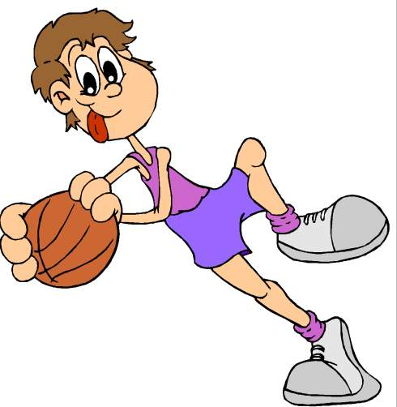
1.Вылет мяча за линию.
2. Игра с клюшкой на льду.
  - 3. Игра двух команд, цель которой – забить мяч в ворота соперника.
  - 4. Уличный баскетбол.
  - 5. Перерыв в спортивных играх.
  - 6. Спортивный инвентарь для игры в хоккей.
  - 7. Так называют скоростной спуск с горы по трассе, размеченный воротам.
  - 8. Оружие, которым в совершенстве должен владеть биатлонист.
  - 9. Штрафной бросок в хоккее, серия который иногда может решить исход игры.
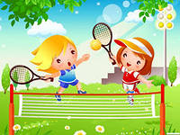
  - 10. Вот полозья, спинка, планки – А всё вместе это .
  - 11.Высшая награда для победителя.
  - 12.Главный на соревнованиях.
  - 13. Боб, как ракета по спуску летит, Команда спортсменов в бобе сидит. Этих спортсменов нету, смелей, А этот вид спорта зовется .
  - 14. Способ, который применяют на прямом, довольно крутом подъёме.
  - 15. Что наносят на лыжи для того, чтобы лучше скользили.
  - 16. В этой стране зародился лыжный спорт.
  - 17. Командная спортивная игра с мячом и битой.
  - 18. Вид спорта, в котором игроки располагаются на противоположных сторонах разделённой сеткой площадки и перекидывают волан через сетку ударами ракеток, стремясь, чтобы он не упал на поле.
  - 19. Устройство, позволяющее точно определить порядок прихода спортсменов к финишу.
  - 20. Упражнения на одной «большой лыже» (специальной доске).
  - 21. Командная спортивная игра на ледяной площадке. Участники двух команд поочерёдно пускают по льду специальные тяжёлые гранитные снаряды в сторону размеченной на льду мишени.
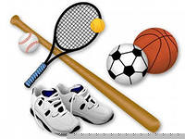
  - 22. Страна, победившая в хоккее на олимпиаде, сочи 2014 года.

  - Ответы.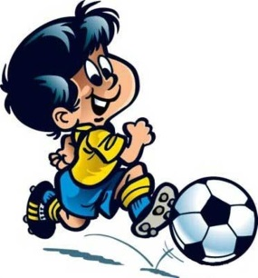
  - 1.Аут.
  - 2. Хоккей.
  - 3. Футбол.
  - 4. Стритбол.
5. Таймаут.
6. Клюшка.
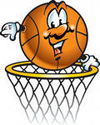
7. Слалом.
8.Винтовка.
9.Буллиты.
10. Санки.
11.Кубок.
12.Судья.
13.Бобсей.
14.Ёлочка.
15.Смазка.
16.Норвегия.
17. Бейсбол.
18.Бадминтон.
19.Фотофиниш.
20.Сноуборд.
21.Кёрлинг.
22.Канада.

